表 5
基隆市南榮國民中學教師公開觀課成果表
學校名稱 | 南榮國中 |  | 填表人員 |  | 李美蘭
 |  |  | 填表時間 |  | 107年 10 月 31 日
辦理類別 | □行動研究 □發展社群 □導向社群 ■自主社群
計畫 | 教師公開觀課
社群運作  情形概述 | 預期效益 具體檢核方式  教師能夠規劃與設計教學課程，選用合適的學習模式，教導學生學習技巧。 共同備課、共同觀課、共同議課  教師能夠分享與推廣規劃與設計教學課程學習經驗，精進教學提升學生學習成效。 檢視學生動機與學習成效
成效分析 | - 使教師瞭解如何規劃與設計教學課程，如何判斷選用合適的學習模式，如何教導學習技巧，以及如何評估實施成效。  - 分享與推廣設計教學課程，精進教學實務，提升學生學習成效。
成果呈現 | █教學觀察與回饋 █主題經驗分享  █協同備課 █同儕省思對話
活動照片 | 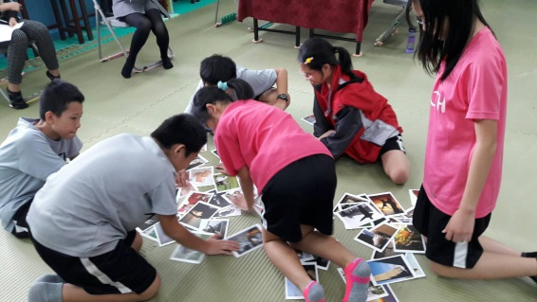 |  |  |  |  | 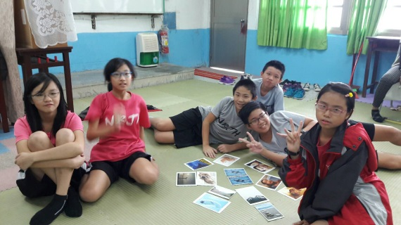
 | 編號：1  日期：107.10.5  說明： 找到過去與現在 |  |  |  |  | 編號：2  日期：107.10.5  說明：分享與回饋
 | 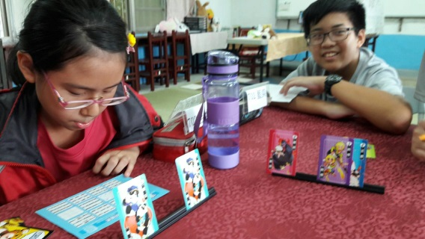 |  |  |  |  | 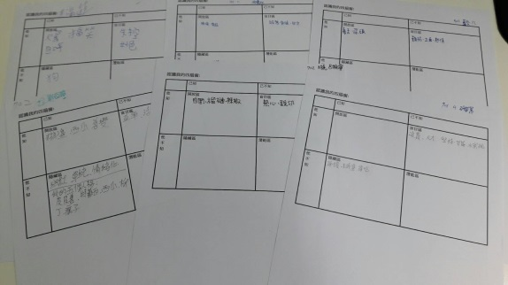
 | 編號：3  日期：107.10.5  說明：猜猜我是誰 |  |  |  |  | 編號：4  日期：107.10.5  說明：我的周哈里窗
承辦人 |  | 主任 |  |  |  |  | 校長

